VISSTE DU DETTA OM ARTIFICIELL INTELLIGENS?
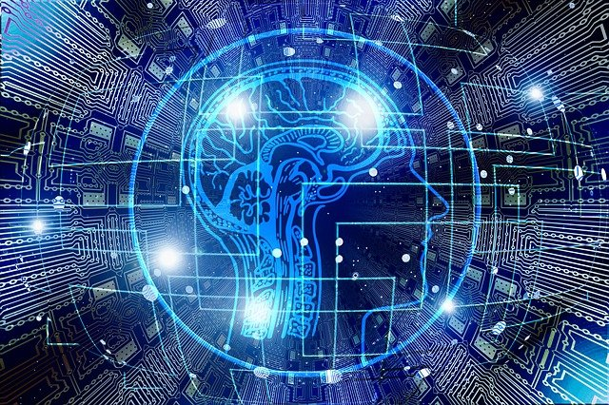
1) När har man börjat forska i artificiell intelligens?
a) På 1950-talet
b) På 1980-talet
c) På 2010-talet

2) Hur många procent av européerna förhåller sig positivt till artificiell intelligens?
a) 41%
b) 61%
c) 81%

3) Vad grundar sig den nuvarande boomen inom artificiell intelligens huvudsakligen på?
a) Symbolism.
b) Semantisk analys.
c) Djupinlärning (deep learning) inom neuronnät.

4) Vad är smal artificiell intelligens?
a) Den anpassar sig bara till den uppgift som den är byggd för.
b) Den kan lära sig själv.
c) Den har en egen vilja.

5) Hur många procent av européerna vill att ny teknologi övervakas noggrant?
a) 78%
b) 88%
c) 98%

6) Varför löser artificiell intelligens flera problem bättre än en människa?
a) Den beräknar korrelationer.
b) Den hittar oväntade samband mellan saker.
c) Den har en obegränsad kalkylkapacitet.

7) Hur många nya nettoarbetsplatser skapade teknologin årligen i teknologiskt utvecklade länder mellan 1999 – 2010?
a) 20 000
b) 50 000
c) 80 000
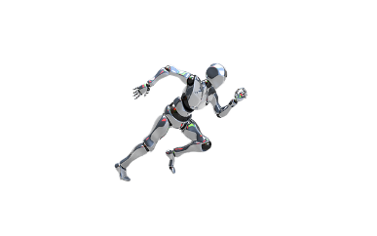
8) Vad tar man reda på med Turings test?
a) Om en maskin kan imitera en människas tänkande.
b) Om maskinen är självlärande.
c) Om artificiell intelligens är tillräckligt stark för en algoritm.

9) Vad hette det första systemet med artificiell intelligens som besegrade en människa i en frågesport på TV?
a) Watson
b) Smith
c) Einstein

RÄTTA SVAR:
1) A
2) B
3) C
4) A
5) B
6) B
7) C
8) A
9) A
Källa: Suomen energisin asiakaslehti HELEN 1/2021
Översättning: Isabella Fröjdman
Bild: Artificiell Intelligens Hjärna - Gratis bilder på Pixabay

